Τι είναι το email;
Στην ψηφιακή εποχή, τα γράμματα έχουν εκλείψει εντελώς και στο ταχυδρομικό κουτί έρχονται μόνο λογαριασμοί προς εξόφληση. Αλλά ακόμη κι αυτοί τείνουν να εκλείψουν, αφού υπάρχει πλέον η δυνατότητα να αποσταλούν ηλεκτρονικά. Πλέον, το να έχει κάποιος email είναι ένα από τα πρώτα πράγματα που πρέπει να κάνει μόλις αποκτήσει υπολογιστή ή smartphone. Ακόμη και η εγγραφή σε social media και ηλεκτρονικές πλατφόρμες, προϋποθέτει την ύπαρξη ενός email. Οπότε, το email είναι κάτι σαν αναγκαίο κακό, σαν απαραίτητο εφόδιο στον ηλεκτρονικό κόσμο.

Παπάκι και (email)
Το email ή ηλεκτρονικό ταχυδρομείο, είναι μια διαδικτυακή υπηρεσία που επιτρέπει τη συγγραφή, αποστολή, λήψη και αποθήκευση μηνυμάτων, μέσω του διαδικτύου. Όπως και στο συμβατικό «γράμμα», έτσι κι εδώ, χρειαζόμαστε μια διεύθυνση για τον αποστολέα και για τον παραλήπτη. Η διεύθυνση χωρίζεται στη μέση με το @, το σύμβολο που στα ελληνικά το λέμε "παπάκι", για να ξεχωρίζει το "username" του παραλήπτη από την υπηρεσία email.
Ανοίγοντας μια παρένθεση και κάνοντας μια βουτιά στο παρελθόν, το 1972, ο Raymond Samuel Tomlinson, απέστειλε το πρώτο email με το σύμβολο @, για να δείξει τη θέση του παραλήπτη, επειδή έως τότε τα emails αποστέλλονταν σε χρήστες που χρησιμοποιούσαν τον ίδιο υπολογιστή.

Ώρα για δημιουργία email
Ήρθε, λοιπόν, η στιγμή να προχωρήσετε στη δημιουργία του δικού σας email.
Υπηρεσίες email υπάρχουν πολλές, τρεις όμως είναι οι δημοφιλέστερες: Gmail, Hotmail, Yahoo. Επιλέξτε αυτή που σας ταιριάζει και δημιουργήστε τον νέο σας λογαριασμό. Παρακάτω, σας παρουσιάζουμε αναλυτικά όλα τα απαραίτητα βήματα για τη δημιουργία email στο Gmail, το Hotmail και το Yahoo. Στο τέλος του κειμένου, θα βρείτε και ένα συγκριτικό πίνακα, με τα βασικά χαρακτηριστικά των τριών υπηρεσιών.

Δημιουργία Gmail
Το Gmail, γνωστό επίσης και ως Google Mail, είναι μια web based υπηρεσία ηλεκτρονικού ταχυδρομείου της Google, η οποία παρουσιάστηκε για πρώτη φορά τον Απρίλιο του 2004 και λειτουργούσε μόνο με προσκλήσεις. Διαθέσιμη στο ευρύ κοινό έγινε τον Φεβρουάριο του 2007. Αν κάνετε μια μικρή έρευνα στους φίλους σας, σε σχέση με τη δημιουργία email, οι περισσότεροι θα σας πουν ότι έχουν ήδη λογαριασμό στο Gmail.

Γιατί Gmail;
Το Gmail δεν είναι μόνο απλό, αλλά και πολύ έξυπνο. Προσφέρει δωρεάν αποθηκευτικό χώρο 15GB και εκτός από την αποστολή και λήψη μηνυμάτων ηλεκτρονικού ταχυδρομείου, μπορείτε να έχετε μια συνομιλία μέσω βίντεο με έναν φίλο ή να καλέσετε κάποιον μέσω του Google Voice. Επίσης, με το λογαριασμό σας, συγχρόνως εισέρχεστε και σε άλλες υπηρεσίες της Google, όπως το YouTube, το Drive, το Blogger, το Docs κ.α. Μπορείτε, επίσης, να επισυνάψετε αρχεία έως 25 ΜB, ενώ για μεγαλύτερα αρχεία επισυνάπτεται αυτόματα ένα link για το Google Drive. Υπάρχει φυσικά και εφαρμογή για iOS και Android, ώστε να έχετε πρόσβαση στα emails σας από το κινητό σας. H δημιουργία email στο Gmail είναι πολύ εύκολη.

Βήματα Δημιουργίας Gmail
Για να κάνετε εγγραφή στο Gmail, θα πρέπει να προχωρήσετε στη δημιουργία Gmail.
Για τη δημιουργία gmail λογαριασμού, πατήστε εδώ.
Συμπληρώστε τα στοιχεία σας στη φόρμα.
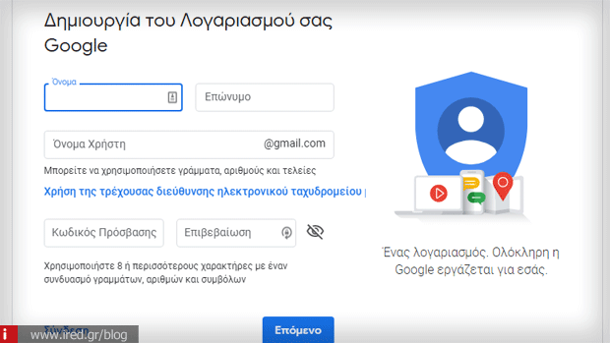
Θα πρέπει να επιλέξετε ένα όνομα για το email σας και ένα συνθηματικό για κάθε φορά που θα επιχειρήσετε να κάνετε μία gmail είσοδο.
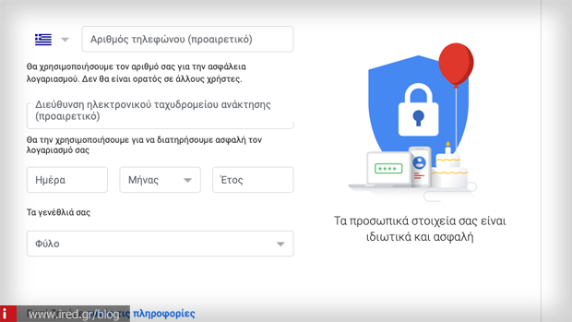
Αν δεν έχετε άλλο email, δεν χρειάζεται να καταχωρίσετε κάποιο στο πεδίο "Η τρέχουσα διεύθυνσή σας ηλεκτρονικού ταχυδρομείου".
Μέσα σε λιγότερο από ένα λεπτό, έχετε τη νέα σας διεύθυνση και μπορείτε να κάνετε μία gmail είσοδο.
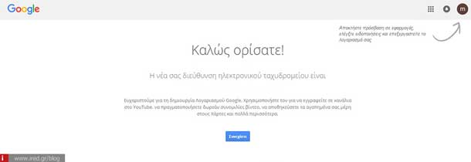

Δημιουργία Hotmail (Outlook)
Το Hotmail ή Windows Live Hotmail ή Outlook.com είναι μια δωρεάν υπηρεσία ηλεκτρονικού ταχυδρομείου από την Microsoft, ως μέρος του Windows Live. Πρόκειται για μια από τις πρώτες web-based υπηρεσίες ηλεκτρονικού ταχυδρομείου, αφού χρονολογείται από το 1996. Σήμερα αριθμεί 400 εκατομμύρια μέλη παγκοσμίως.

Γιατί Hotmail;
Ένας λογαριασμός Hotmail σας βοηθάει να βρείτε και να οργανώσετε τα emails σας γρήγορα και σας επιτρέπει να στέλνετε αρχεία μέχρι και 10 MB. Ο αποθηκευτικός χώρος είναι πλέον απεριόριστος. Η δημιουργία hotmail δεν θα σας πάρει πάνω από ένα λεπτό.

Βήματα Δημιουργίας Hotmail ηοτμαιλ (Οutlook)
Πατήστε εδώ για τη δημιουργία hotmail.
Σε αυτό το σημείο θα αποφασίσετε την διεύθυνση του email, γράφοντας το όνομα το οποίο επιθυμείτε, και κατόπιν βάζετε παπάκι (@), και μία από τις καταλήξεις hotmail.com, outlook.com ή outlook.com.gr. Δεν θα υπάρξει κάποια πρακτική διαφορά στον λογαριασμό σας και τις λειτουργίες του, όποιο εξ’αυτών και να επιλέξετε.
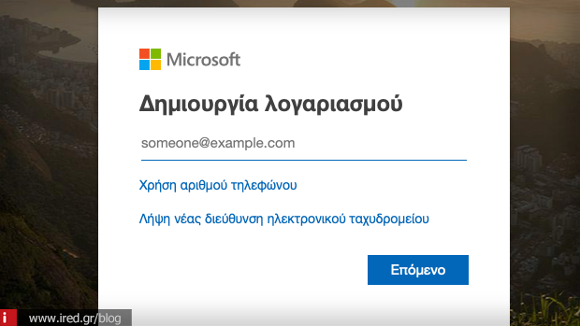

Κατόπιν, επιλέγετε τον κωδικό πρόσβασής σας.
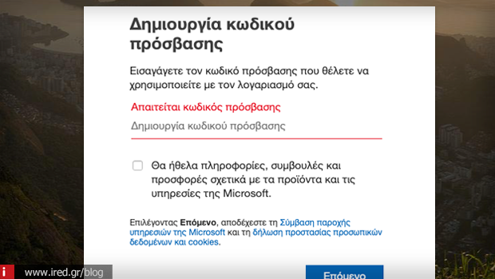
Εδώ βάζετε "Όνομα" και "Επώνυμο". Μπορείτε να βάλετε και κάποιο ψευδώνυμο αν δεν θέλετε να δηλώσετε τα πραγματικά σας στοιχεία. Κατόπιν επιλέξτε "Επόμενο".
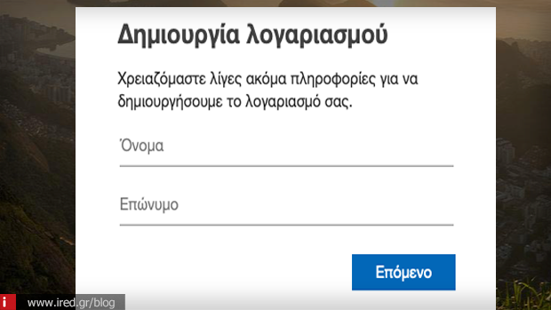
Σε αυτό το σημείο βάζετε τα στοιχεία γέννησης καθώς και τη χώρα σας, και επιλέγετε "Επόμενο".
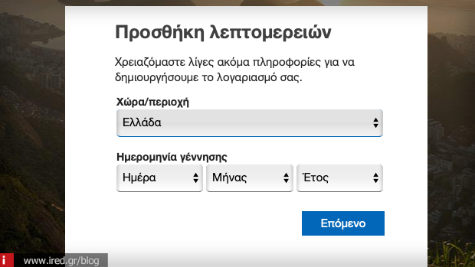
Πληκτρολογήστε το CAPTCHA για να είναι σίγουρη η Microsoft ότι δεν είστε ρομπότ και μετά πατήστε "Επόμενο".
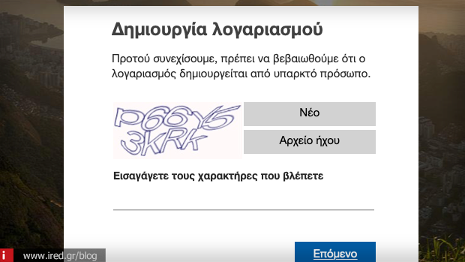
Τώρα ο λογαριασμός hotmail σας έχει δημιουργηθεί.
Επισκεφθείτε την αρχική σελίδα και κάντε log in με τα στοιχεία σας στον ολοκαίνουριό σας λογαριασμό Hotmail.

Βήματα δημιουργίας email Yahoo
Το Yahoo mail ήταν μια από τις πρώτες επιχειρήσεις του Διαδικτύου που ασχολήθηκαν με τις υπηρεσίες ηλεκτρονικού ταχυδρομείου, από το 1996.

Γιατί Yahoo;
Διαθέτει απεριόριστο αποθηκευτικό χώρο και ενσωματώνει σε ένα σημείο email, instant messaging, κοινωνικά δίκτυα και γραπτά μηνύματα SMS. Η δημιουργία email στο Yahoo απαιτεί την αποστολή ενός κωδικού στο κινητό τηλέφωνο για επαλήθευση.

Δημιουργία email Yahoo
Πηγαίνετε εδώ για να δημιουργήσετε ένα Yahoo ταχυδρομείο.
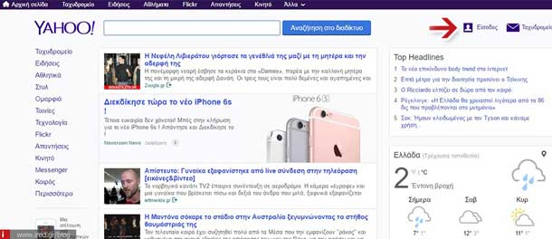
Πηγαίνετε επάνω δεξιά, εκεί που αναγράφεται Είσοδος και Ταχυδρομείο. Πατήστε ένα από τα δυο. Θα οδηγηθείτε στην ίδια σελίδα.

Πατήστε Δημιουργία Λογαριασμού.
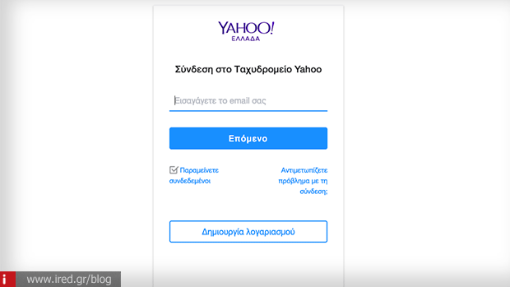
Στην επόμενη σελίδα, συμπληρώστε τα στοιχεία σας καθώς και το username και το password. Θα πρέπει επίσης να συμπληρώσετε το αριθμό του κινητού σας, την ημερομηνία γεννήσεώς σας και το φύλο σας. Μετά, επιλέξτε "Συνέχεια".
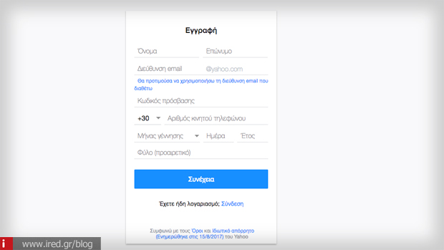
Αμέσως μετά, θα χρειαστεί να λάβετε έναν κωδικό επιβεβαίωσης στον αριθμό κινητού τηλεφώνου που δηλώσατε στο προηγούμενο βήμα. Επιλέξτε το μπλε πλαίσιο που γράφει "Στείλτε μου ένα κλειδί λογαριασμού μέσω". Αμέσως μετά, θα σας εμφανιστεί ένα παράθυρο όπου θα καταχωρήσετε τον τετραψήφιο που λάβατε στο κινητό σας τηλέφωνο.
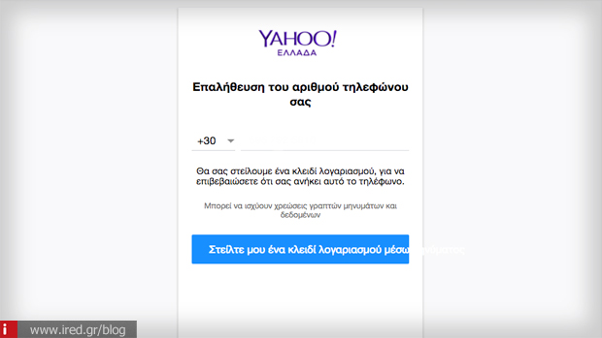
Αφού βάλετε τον κωδικό, θα δείτε το παρακάτω μήνυμα. Επιλέξτε "Ας ξεκινήσουμε" όπου θα μεταβείτε στην κεντρική σελίδα του Yahoo από την οποία θα μπορείτε να συνδεθείτε στο νέο σας Yahoo ταχυδρομείο.
